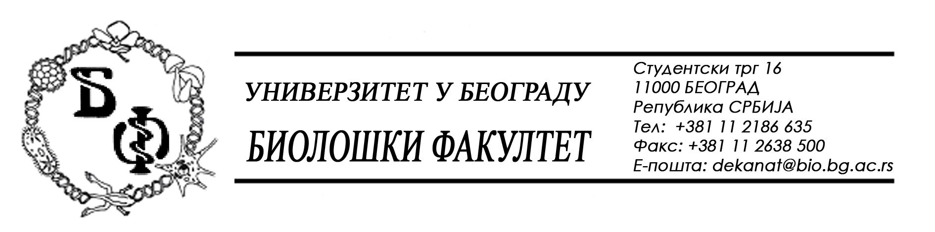

19 / 103 - 23.02.2015.

Na zahtev (pitanje) jednog od potencijalnih ponuđača, ovim putem dostavljamo traženi odgovor u vezi javne nabavke br. D – 4 / 2015 – kancelarijski materijal.

Pitanje:

Ne razumem pitanje i odgovor, imajući u vidu da predmetni štampač HP Laserjet P1105 postoji i toner za njega je, kao što ste u prethodnoj dokumentaciji naveli, HP CB435A (35A) Black Laser toner.

Odgovor:

Nama treba toner HP CB435A (35A), nezavisno od modela štampača.

U skladu sa odgovorom na ovo pitanje, vrši se izmena Konkursne dokumentacije na strani 53и2 (strana 53 u originalnoj Konkursnoj dokumentaciji) i nova, izmenjena strana 53и2, označena sa 53и3, predstavlja sastavni deo Konkursne dokumentacije i zamenjuje prethodnu.

U Beogradu, 23.02.2015.

Univerzitet u Beogradu – Biološki fakultet

